«Формирование финансовой грамотности на уроках математики и во внеурочное время в начальной школе»
«Функционально грамотный человек —
это человек, который способен использовать
все постоянно приобретаемые в течение
жизни знания, умения и навыки для решения
максимально широкого диапазона
жизненных задач в различных сферах
человеческой деятельности,
общения и социальных отношений»
Алексей Алексеевич Леонтьев
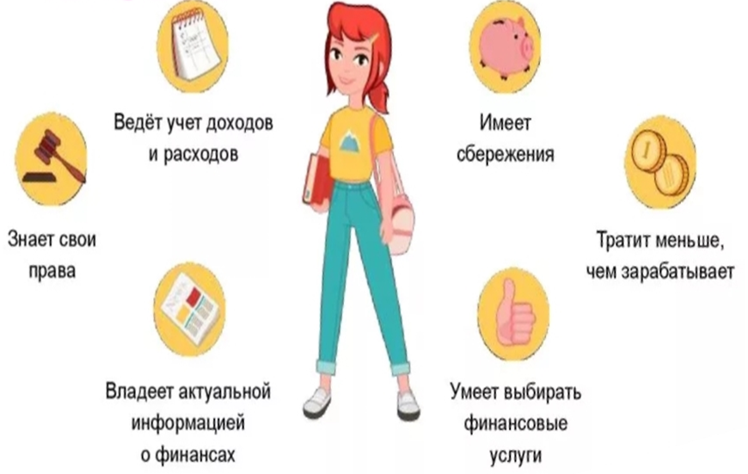
Финансовая грамотность — это совокупность знаний, навыков и установок в сфере финансового поведения человека, ведущих к улучшению
благосостояния и повышению качества жизни. Умелое управление денежными ресурсами лежит в основе финансовой грамотности.

Большинство экспертов считает, что обучение финансовой грамотности целесообразно начинать в раннем возрасте на начальных ступенях образовательной системы. Чем раньше дети узнают о роли денег в частной, семейной и общественной жизни, тем раньше могут быть сформированы полезные финансовые привычки. Обучающиеся в возрасте 6-12 лет вполне способны воспринять финансовые понятия, изложенные простым языком и на доступных примерах.
Современные дети очень рано знакомятся с ролью денег в жизни человека. Они слышат разговоры о деньгах дома, по телевизору, на улице. Дети рано понимают — деньги позволяют получить желаемое, и начинают стремиться к самостоятельному их использованию. Многим из них дают карманные деньги, но дети не имеют представления о том, как правильно их расходовать. Поэтому уроки финансовой грамотности сегодня особо актуальны.
Необходимость внедрения уроков финансовой грамотности в школах обусловлена еще и тем, что современные дети достаточно активно самостоятельно покупают товары, пользуются пластиковыми картами, делают покупки в Интернете. То есть, они с раннего возраста оперируют денежными знаками и являются активными участниками торгово-финансовых взаимоотношений, что требует от них определенного уровня финансовой грамотности.
Главной задачей введения обучения финансовой грамотности является стремление остановить развитие безответственного отношения к денежным операциям.
Аспекты из курса по финансовой грамотности внедряются в такие предметы как математика, окружающий мир, во внеурочной деятельности
, где младшие школьники получают элементарные представления о видах собственности, семейных доходах и расходах, разумных тратах, карманных деньгах и рациональном их расходовании, стоимости школьного имущества. Уже в начальных классах обучающиеся начинают освоение основных терминов, составляющих суть экономики: собственность, производство, торговля, товар, рынок, деньги, цена и др. На уроках математики в целях развития финансовой грамотности обучающихся целесообразно проводить сюжетные уроки в соответствии с темами предлагаемых занятий. В первом классе ученики знакомятся с числами, цифрами, чтобы писать эти числа; одновременно они знакомятся с единицами измерения стоимости – рублями, монетами достоинством 1, 5, 10 рублей. В этом возрасте дети должны научиться считать и выбирать монеты для оплаты любого продукта в пределах 20. Во втором классе понятие денег вводит их функции: мера стоимости, средство обращения, средство платежа, средство накопления. Младшие школьника продолжают расширять свои знания о банкнотах: монеты и банкноты появляются в пределах 100 рублей, потому что купюра второго сорта находится в пределах 100.
В третьем классе учащиеся знакомятся с денежными знаками: монетами, купюрами в пределах 1000 р. Начинают пользоваться формулой стоимости покупки: цена × количество = стоимость. Решают разные виды задач на нахождение цены, количества и стоимости товара. Карманные деньги уже могут быть в пределах 1000 рублей. Ребенок должен хорошо разбираться в ценах на продукты питания, канцелярские товары и так далее. В четвертом классе банкноты повышаются до 1 000 000 рублей. Кроме того, школьники продолжают учиться переводить рубли в копейки и наоборот. Используя формулу стоимости покупки, они решают различные типы задач, чтобы определить цену, количество и стоимость продукта. В 4 классе появляются новые понятия: статья расходов и доходов семьи, семейный бюджет, планирование семейного бюджета. К концу 4-го класса ребенок должен хорошо понимать, сколько стоит одежда, обувь и так далее.
Таким образом, уже в начальных классах учащиеся начинают освоение основных терминов, составляющих суть экономики: собственность, производство, торговля, товар, рынок, деньги, цена и др.
Учащиеся, чтобы понимать, для чего им нужны экономические знания, должны уметь:
- анализировать свои потребности;
- выделять основные и особые потребности;
- определять источники удовлетворения различных потребностей;
- пользоваться деньгами;
- определять источники доходов и расходов;
- объяснять значение труда в удовлетворении потребностей;
- совершать элементарные покупки в магазине;
- анализировать возможности семейного хозяйства в удовлетворении потребностей.
Недостаток воспитания финансовой грамотности нередко проявляется в том, что дети небрежно относятся не только к объектам общего пользования, но и к своим вещам. Они не всегда понимают, что даже самая небольшая вещь стоит родителям, школе немалых затрат. Для актуализации этой темы можно предложить задачи, в которых говорится о средствах, затраченных на покупку предметов, экономии средств семейного бюджета, школы и т.п. Например:
«Винтик и Шпунтик открыли автомастерскую. Для этого они взяли в аренду дом сроком на год и внесли арендную плату в размере 6000 рублей. Кроме того, они купили запасных частей на 300000 рублей, наняли охрану за 36000 рублей. Вся стоимость оказанных услуг по ремонту автомобилей составила 500000 рублей. Из них заплатили налоги 10000 рублей. Какой будет чистая прибыль наших предпринимателей за год, за месяц?»
Решая поставленные задачи, учащиеся, развивают финансовое мышление, логику, учатся анализировать, делать выводы о тратах и сбережениях, повышая тем самым уровень своей финансовой культуры. Кроме того, эти задачи направлены на развитие познавательных умений и навыков учащихся; умение ориентироваться в информационном пространстве; умение самостоятельно конструировать свои знания; умение критически мыслить.
Знакомясь с темой «Бюджет» следует говорить о дефиците бюджета. Как сократить расходы в семейном бюджете? Начать экономить. С чего начать? Например, с хлеба. Учащимся можно предложить выдержку из книги: «Если в каждой семье, состоящей из 4-х человек, ежедневно будут выбрасывать 100 граммов хлеба, то в год это составит 36 кг. А учитывая всё сегодняшнее население России, за год в отходы будет отправлено почти 1,5 миллиона тонн хлеба. Чтобы выпустить такое количество хлеба, необходимы 75 элеваторов ёмкостью 20 тысяч тонн зерна каждый, 43 мельницы, 98 хлебозаводов, выпускающих 50 тонн хлеба в сутки».
Учащимся задаются вопросы: как же нужно экономить хлеб? с чего начать? Какие могут быть ответы:
- бережное отношение (экономное) к хлебу,
- хлеб нельзя выбрасывать,
- покупать хлеб не больше, чем требуется,
- перерабатывать.
Работая над подобного рода вопросами, дети самостоятельно делают вывод о возможностях сокращения расходов при умении все считать и экономить.
Обсуждая тему семейного бюджета, очень важно показать учащимся, что они тоже, как и их родители могут планировать свой собственный бюджет. При этом следует разграничивать, что относится, а что не относится к личным расходам школьника. А к ним относят: деньги, потраченные на бутерброд в школьной столовой, на проездной билет, купленный лично учащимся за карманные деньги, сумму, откладываемую из карманных денег на новые ролики. Но, например, деньги, потраченные из семейного бюджета на новый велосипед, в личном бюджете школьника не отражаются.
Учащемуся можно предложить следующую таблицу по составлению своего примерного бюджета:
Статья расходов | Пример расходов | План | Факт | Альтернатива
питание | обед – 100 р. -25 дней | 2500 р. | 3750 р. | 100 р.
транспорт | льготный проездной | 350 р. | 900 р. | 350 р.
секция
ИТОГО
Детям может показаться, что очень непросто запланировать свои расходы на длительный период времени. Можно посоветовать им, сначала просто записывать свои расходы и доходы каждый день, и так в течение месяца. Следует отметить, что в идеале доходы должны быть равны сумме расходов и сбережений.
Постепенно, записывая все свои расходы и доходы, а затем, анализируя их, учащиеся научатся планировать свои расходы на месяц. Планируя свои расходы сегодня, можно добиться более рационального расходования и экономии средств в будущем.
В продолжении темы «Планирование бюджета» важно дать ответ учащимся начальной школы на вопрос: что делать, если купить товар хочется, а денег нет? Можно накопить денег на данный товар, можно одолжить (взять кредит). В данном случае педагогу следует показать все плюсы и минусы этих двух вариантов.
Рассмотрим, каковы же должны быть предметные результаты обучения по финансовой грамотности у учащихся начальной школы.
В 1 классе ребенок должен:
- понимать смысл денег, знать их функции (мера стоимости, средство обращения, средство платежа, средство накопления);
- различать монеты разного достоинства в пределах 20 р.;
- уметь собирать из монет необходимую сумму;
- разменивать крупную монету на мелкие.
Во 2 классе:
- понимать смысл денег, знать их функции;
- знать историю появления денег, их необходимость;
- владеть понятиями цены товара, его количества, стоимости покупки;
- различать монеты и купюры разного достоинства в переделах 100 р.;
- переводить рубли в копейки и обратно;
- решать задачи на стоимость товара;
- знать цены основных товаров (хлеб, молоко, канцелярские принадлежности и др.).
- уметь пользоваться карманными деньгами, рассчитывать стоимость покупки, оплачивать товары в магазинах в пределах 100 р.
В 3 классе:
- понимать смысл денег, знать их функции;
- знать историю появления денег, их необходимость;
- различать монеты и купюры разного достоинства в переделах 1000 р.;
- переводить рубли в копейки и обратно;
- владеть понятиями цены товара, его количества, стоимости покупки;
- решать задачи по формуле стоимости покупки;
- знать цены основных повседневных товаров (школьных обедов, продуктов питания, одежды, обуви);
- уметь пользоваться карманными деньгами рассчитывать стоимость покупки, оплачивать товары в магазинах в пределах 1000 р.
В 4 классе:
- понимать смысл денег, знать их функции;
- знать историю появления денег, их необходимость;
- различать монеты и купюры разного достоинства в переделах 1000000 р.;
- переводить рубли в копейки и обратно;
- владеть понятиями цены товара, его количества, стоимости покупки;
- решать задачи по формуле стоимости покупки;
- знать цены основных повседневных товаров (школьных обедов, продуктов питания, одежды, обуви);
- уметь пользоваться карманными деньгами рассчитывать стоимость покупки, оплачивать товары в магазинах, рассчитывать сдачу от покупки;
- называть статьи доходов и расходов семейного бюджета и личного бюджета (школьные обеды, транспорт, секции);
- называть способы зарабатывания денег родителями и детьми, способы экономии и накопления денег.
Наличие задач с экономическим содержанием на уроках математики в начальной школе способствует получению основ финансовой грамотности, вносит практическую направленность.
Можно утверждать, что финансовая грамотность в курсе математики дает положительные результаты, так как:
- значительно увеличивает активность детей на уроке;
- развивает внутреннюю мотивацию к учению;
- усиливает познавательные мотивы;
- расширяет личный опыт учеников;
- преодолевает оторванность математики от реальной жизни;
- повышает качество и прочность знаний;
- повышает роль детей в семье (участие в планировании покупок, работе по дому);
- приучает к бережливости, экономии, предприимчивости.
Экономические знания полезны и доступны для усвоения учащимися 1–4 классов, интересны детям, родителям и педагогам.
Начиная учиться в школе, ребёнок делает первые шаги во взрослую жизнь. Для того чтобы он не растерялся в ней и стал в будущем финансово благополучным человеком, ему необходимо освоить азбуку финансовой грамотности и научиться считать деньги.
Получив финансовые знания, ребенок сможет более осознанно подумать о своем будущем. При управлении личными финансами он сможет принимать разумные решения, формировать у себя правильные финансовые привычки и использовать свои знания на практике. Финансово образованный человек способен сам выбирать наиболее привлекательные пути в жизни, создавая материальную основу для развития общества.

